令和７年度第３回公募 都市整備事業用地の貸付（事業用定期借地権設定29年11ヶ月）一般競争入札（流域下水道事業）物件番号１にかかる物件明細書の（５）排水系統図の訂正について

令和７年12月３日
No. | 訂正前 | 訂正後
１ | 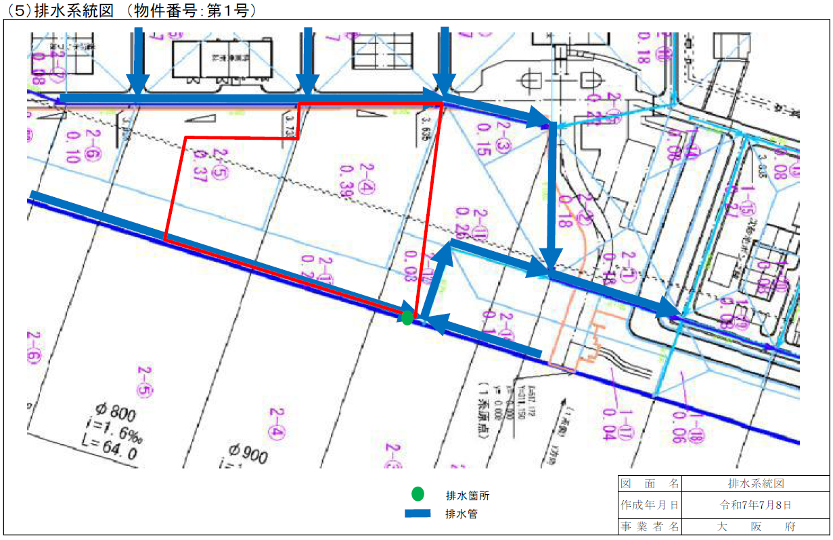  ・排水箇所●の記載が１箇所 | 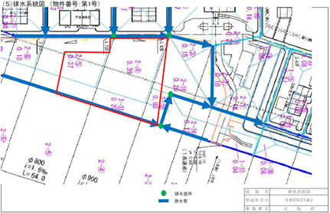  ・排水箇所●の記載が４箇所
※現在、ホームページ上の明細書には、訂正後の図を掲載しております。

